青少年无人机技术等级考试理论综合试卷（一级）
一、单选题(共20题，每题3分，共60分)
1. | 关于以下模块，说法错误的是？（ ）  
A. | 能够控制无人机前后飞行

B. | 动力越大，飞行的误差越大

C. | 不能控制改变飞行高度

D. | 不能控制无人机左右飞行

 | 试题编号：20210517-18
 | 试题类型：单选题
 | 标准答案：D
 | 试题难度：一般
 | 试题解析：
 | 考生答案：B
 | 考生得分：0
 | 是否评分：已评分
 | 评价描述：

2. | 以下哪个选项不是微型四旋翼无人机螺旋桨的常用材料？（ ）
A. | 铝合金

B. | 塑料

C. | 尼龙

D. | 碳纤维

 | 试题编号：20210517-15
 | 试题类型：单选题
 | 标准答案：A
 | 试题难度：一般
 | 试题解析：
 | 考生答案：A
 | 考生得分：3
 | 是否评分：已评分
 | 评价描述：

3. | 微型四旋翼无人机的轴距范围是？（ ）
A. | 小于等于100mm

B. | 大于100mm，小于等于350mm

C. | 大于350mm，小于等于650mm

D. | 大于650mm

 | 试题编号：20210517-07
 | 试题类型：单选题
 | 标准答案：B
 | 试题难度：一般
 | 试题解析：
 | 考生答案：A
 | 考生得分：0
 | 是否评分：已评分
 | 评价描述：

4. | 以下关于斯佩里空中鱼雷号说法正确的是？（ ）
A. | 是开启无人机时代的标志

B. | 是中国第一架无人机

C. | 是世界上第一架无人机

D. | 它实现了人机协同作战

 | 试题编号：20210517-04
 | 试题类型：单选题
 | 标准答案：C
 | 试题难度：一般
 | 试题解析：
 | 考生答案：C
 | 考生得分：3
 | 是否评分：已评分
 | 评价描述：

5. | 以下哪个选项不是微型无人机采用空心杯电机的原因？（ ）
A. | 能耗低

B. | 体积小

C. | 启动制动快

D. | 转速可精确控制

 | 试题编号：20210517-11
 | 试题类型：单选题
 | 标准答案：D
 | 试题难度：一般
 | 试题解析：
 | 考生答案：A
 | 考生得分：0
 | 是否评分：已评分
 | 评价描述：

6. | 下列关于无人机说法正确的是？（ ）
A. | 无人机一定要通过无线电遥控设备控制

B. | 无人机的英文缩写是DRONE

C. | 无人机是一种不载人的飞行器

D. | 航模一定是无人机

 | 试题编号：20210517-01
 | 试题类型：单选题
 | 标准答案：C
 | 试题难度：一般
 | 试题解析：
 | 考生答案：C
 | 考生得分：3
 | 是否评分：已评分
 | 评价描述：

7. | 以下关于铅蓄电池说法错误的是？（ ）
A. | 是二次电池

B. | 广泛应用于汽车、摩托车、充电宝等领域

C. | 价格相对便宜

D. | 电压稳定

 | 试题编号：20210517-16
 | 试题类型：单选题
 | 标准答案：B
 | 试题难度：一般
 | 试题解析：
 | 考生答案：C
 | 考生得分：0
 | 是否评分：已评分
 | 评价描述：

8. | 以下哪个选项不是无刷电机的优点？（ ）
A. | 能精确控制转速

B. | 内部摩擦小

C. | 功耗低

D. | 噪音低

 | 试题编号：20210517-13
 | 试题类型：单选题
 | 标准答案：C
 | 试题难度：一般
 | 试题解析：
 | 考生答案：C
 | 考生得分：3
 | 是否评分：已评分
 | 评价描述：

9. | 编程控制无人机起飞后飞行一个正五边形并降落，至少需要用到几个模块？（ ）
A. | 5

B. | 6

C. | 8

D. | 11

 | 试题编号：20210517-09
 | 试题类型：单选题
 | 标准答案：A
 | 试题难度：较难
 | 试题解析：
 | 考生答案：A
 | 考生得分：3
 | 是否评分：已评分
 | 评价描述：

10. | 以下哪个模块能够控制四旋翼无人机横滚方向飞行？（ ）
A. | 

B. | 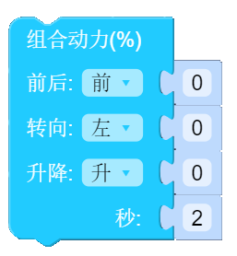

C. | 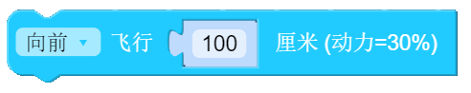

D. | 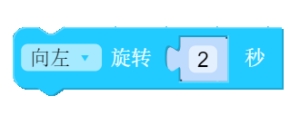

 | 试题编号：20210517-08
 | 试题类型：单选题
 | 标准答案：C
 | 试题难度：较难
 | 试题解析：
 | 考生答案：B
 | 考生得分：0
 | 是否评分：已评分
 | 评价描述：

11. | 以下哪个选项决定了多旋翼无人机桨叶的尺寸？（ ）
A. | 电机

B. | 电池

C. | 轴距

D. | 重量

 | 试题编号：20210517-06
 | 试题类型：单选题
 | 标准答案：C
 | 试题难度：一般
 | 试题解析：
 | 考生答案：C
 | 考生得分：3
 | 是否评分：已评分
 | 评价描述：

12. | 以下哪个选项不是四旋翼无人机的组成部分？（ ）
A. | ESC

B. | 脚架

C. | 机臂

D. | 活塞发动机

 | 试题编号：20210517-05
 | 试题类型：单选题
 | 标准答案：D
 | 试题难度：一般
 | 试题解析：
 | 考生答案：D
 | 考生得分：3
 | 是否评分：已评分
 | 评价描述：

13. | 在下列选项中，哪个选项能程控无人机飞行正六边形？（ ）
A. | 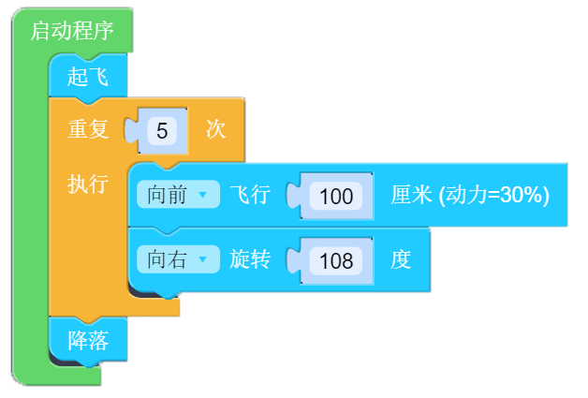

B. | 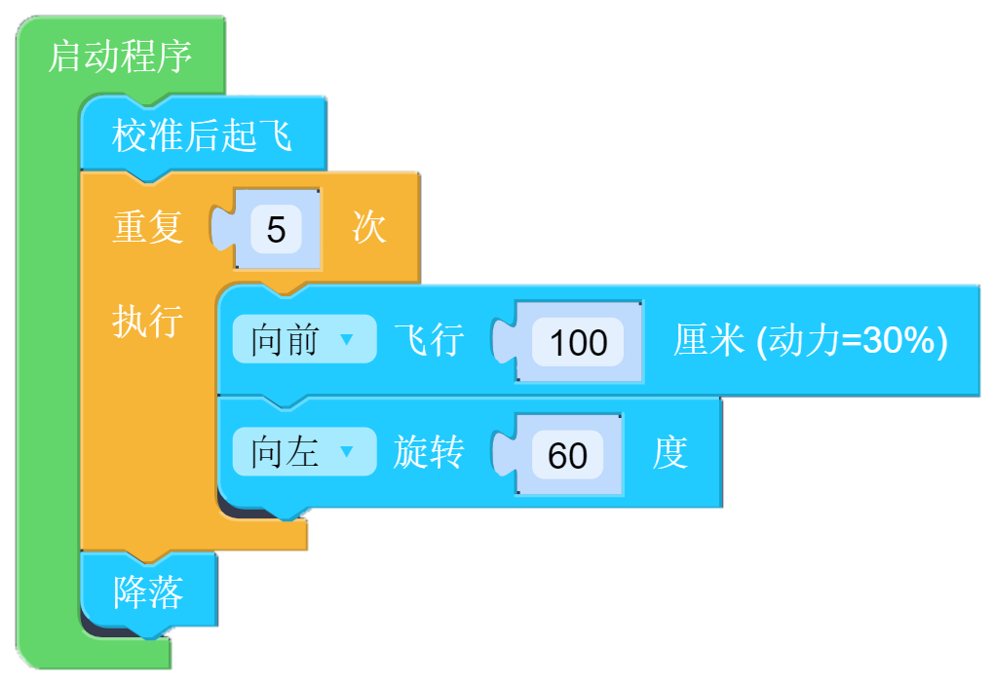

C. | 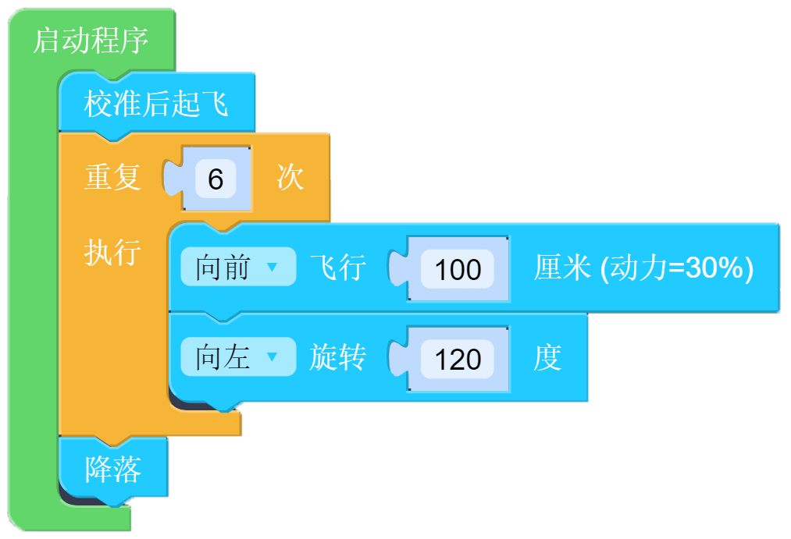

D. | 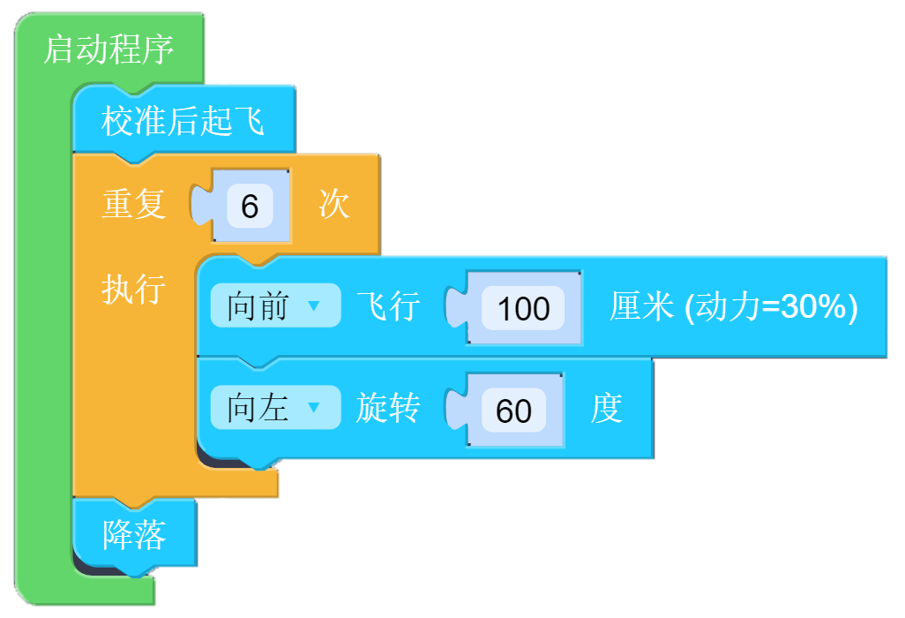

 | 试题编号：20210517-10
 | 试题类型：单选题
 | 标准答案：D
 | 试题难度：较难
 | 试题解析：
 | 考生答案：D
 | 考生得分：3
 | 是否评分：已评分
 | 评价描述：

14. | 以下哪个模块与光流定位有关？（ ）
A. | 

B. | 

C.

D. | 

 | 试题编号：20210517-20
 | 试题类型：单选题
 | 标准答案：C
 | 试题难度：较难
 | 试题解析：
 | 考生答案：B
 | 考生得分：0
 | 是否评分：已评分
 | 评价描述：

15. | 以下哪个选项不是催生民用无人机诞生的原因？（ ）
A. | 无人机更加小巧

B. | 无人机性能更加稳定

C. | 无人机携带更加方便

D. | 无人机因功能多价格更加昂贵

 | 试题编号：20210517-03
 | 试题类型：单选题
 | 标准答案：D
 | 试题难度：一般
 | 试题解析：
 | 考生答案：D
 | 考生得分：3
 | 是否评分：已评分
 | 评价描述：

16. | 以下哪个模块能改变四旋翼无人机的偏航角？（ ）
A. | 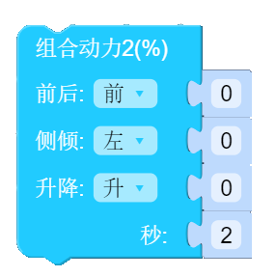

B.

C.

D.

 | 试题编号：20210517-17
 | 试题类型：单选题
 | 标准答案：B
 | 试题难度：较难
 | 试题解析：
 | 考生答案：A
 | 考生得分：0
 | 是否评分：已评分
 | 评价描述：

17. | 下图是仿生无人机的是？（ ）
A. | 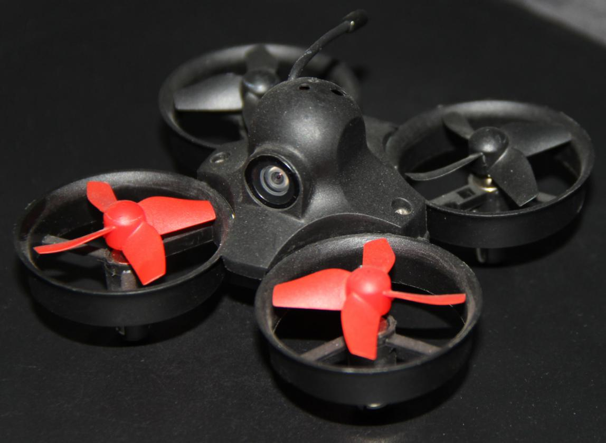

B. | 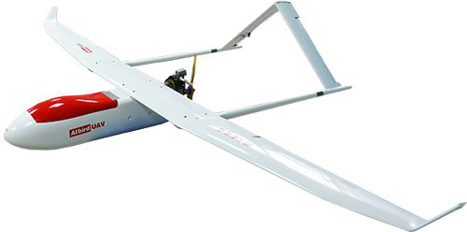

C. | 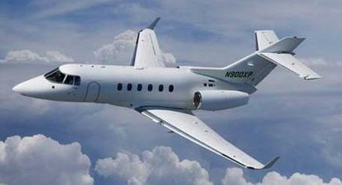

D. | 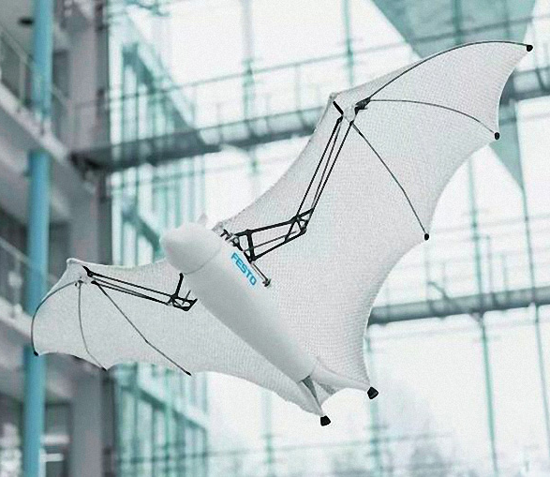

 | 试题编号：20210517-02
 | 试题类型：单选题
 | 标准答案：D
 | 试题难度：一般
 | 试题解析：
 | 考生答案：D
 | 考生得分：3
 | 是否评分：已评分
 | 评价描述：

18. | 以下哪个模块不能控制无人机在俯仰方向上飞行？（ ）
A.

B.

C.

D.

 | 试题编号：20210517-12
 | 试题类型：单选题
 | 标准答案：C
 | 试题难度：较难
 | 试题解析：
 | 考生答案：B
 | 考生得分：0
 | 是否评分：已评分
 | 评价描述：

19. | 以下关于无刷电机说法错误的是？（ ）
A. | 无刷电机主要由定子、转子、永磁铁和控制电路组成

B. | 无刷电机的转速用kv值来衡量

C. | 1000kv值无刷电机，外加1V电压，电机空转1000转/秒

D. | 无刷电机需要配合无刷电调使用

 | 试题编号：20210517-14
 | 试题类型：单选题
 | 标准答案：C
 | 试题难度：较难
 | 试题解析：
 | 考生答案：C
 | 考生得分：3
 | 是否评分：已评分
 | 评价描述：

20. | 以下哪个选项能实现与“一键环绕”模块相同的功能？（ ）
A.

B.

C.

D.

 | 试题编号：20210517-19
 | 试题类型：单选题
 | 标准答案：C
 | 试题难度：较难
 | 试题解析：
 | 考生答案：D
 | 考生得分：0
 | 是否评分：已评分
 | 评价描述：
二、多选题(共5题，每题4分，共20分)
21. | 以下哪些选项能让无人机飞行正三角形？（ ）
A. | 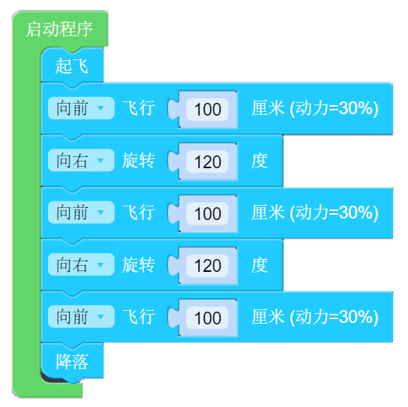

B. | 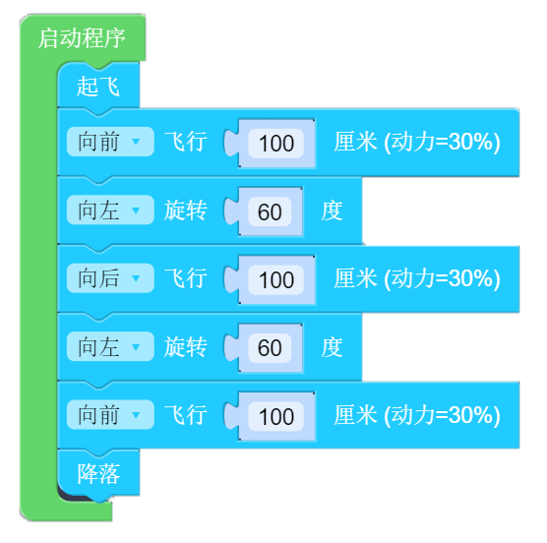

C. | 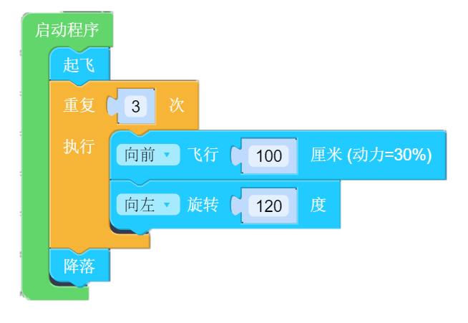

D. | 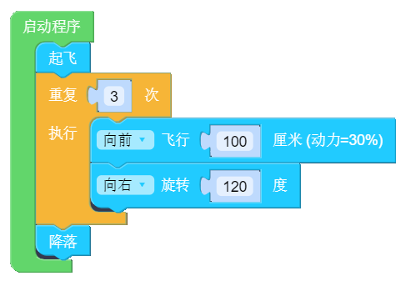

 | 试题编号：20210517-25
 | 试题类型：多选题
 | 标准答案：A|B|C|D
 | 试题难度：较难
 | 试题解析：
 | 考生答案：A|D|C
 | 考生得分：0
 | 是否评分：已评分
 | 评价描述：

22. | 以下关于锂电池使用说法正确的是？（ ）
A. | 不过充

B. | 不满电保存

C. | 防低温

D. | 低温时使用可预热处理

 | 试题编号：20210517-24
 | 试题类型：多选题
 | 标准答案：A|B|C|D
 | 试题难度：较难
 | 试题解析：
 | 考生答案：A
 | 考生得分：0
 | 是否评分：已评分
 | 评价描述：

23. | 以下哪些选项中用到了锂电池？（ ）
A. | 笔记本电脑

B. | 充电宝

C. | 新能源电车

D. | 手机

 | 试题编号：20210517-22
 | 试题类型：多选题
 | 标准答案：A|B|C|D
 | 试题难度：较难
 | 试题解析：
 | 考生答案：A|B|C
 | 考生得分：0
 | 是否评分：已评分
 | 评价描述：

24. | 目前，固定翼无人机在下列哪些场景中得到了广泛应用？（ ）
A. | 快递运输

B. | 测绘

C. | 编队表演

D. | 地质勘测

 | 试题编号：20210517-21
 | 试题类型：多选题
 | 标准答案：B|D
 | 试题难度：一般
 | 试题解析：
 | 考生答案：A|D|C
 | 考生得分：0
 | 是否评分：已评分
 | 评价描述：

25. | 以下哪个模块能让无人机飞出一个圆形？（ ）
A.

B. | 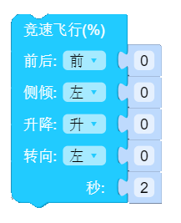

C.

D. | 

 | 试题编号：20210517-23
 | 试题类型：多选题
 | 标准答案：B|C|D
 | 试题难度：较难
 | 试题解析：
 | 考生答案：D|C|B
 | 考生得分：4
 | 是否评分：已评分
 | 评价描述：
三、判断题(共5题，每题2分，共10分)
26. | 无人机只能通过机载计算机控制。
  正确 | 错误
 | 试题编号：20210517-26
 | 试题类型：判断题
 | 标准答案：错误
 | 试题难度：一般
 | 试题解析：
 | 考生答案：错误
 | 考生得分：2
 | 是否评分：已评分
 | 评价描述：

27. | 编程飞行中，起飞前校准能提升无人机飞行的稳定性。
  正确 | 错误
 | 试题编号：20210517-30
 | 试题类型：判断题
 | 标准答案：正确
 | 试题难度：一般
 | 试题解析：
 | 考生答案：正确
 | 考生得分：2
 | 是否评分：已评分
 | 评价描述：

28. | 电机将电能转化为机械能，带动桨叶转动为无人机提供动力。
  正确 | 错误
 | 试题编号：20210517-29
 | 试题类型：判断题
 | 标准答案：正确
 | 试题难度：一般
 | 试题解析：
 | 考生答案：正确
 | 考生得分：2
 | 是否评分：已评分
 | 评价描述：

29. | 无人机的成功得益于无线电技术的诞生。
  正确 | 错误
 | 试题编号：20210517-28
 | 试题类型：判断题
 | 标准答案：正确
 | 试题难度：一般
 | 试题解析：
 | 考生答案：正确
 | 考生得分：2
 | 是否评分：已评分
 | 评价描述：

30. | 扑翼无人机是一种仿生无人机。
  正确 | 错误
 | 试题编号：20210517-
 | 试题类型：判断题
 | 标准答案：正确
 | 试题难度：一般
 | 试题解析：
 | 考生答案：正确
 | 考生得分：2
 | 是否评分：已评分
 | 评价描述：
四、编程题(共2题，共10分)
31. | 编写程序，使无人机飞行画出一个五角星，并且五角星的五条边的颜色依次为红色、黄色、绿色、蓝色、紫色。  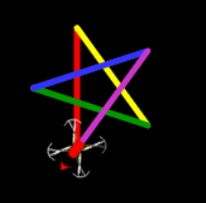
 | 试题编号：20210517-31
 | 试题类型：编程题
 | 标准答案：
 | 试题难度：较难
 | 试题解析：
 | 展示地址：点击浏览
 | 考生答案：（此题已作答）
 | 考生得分：0
 | 是否评分：已评分
 | 评价描述：

32. | 编写程序，使无人机飞行画出四个颜色不同的五角星。  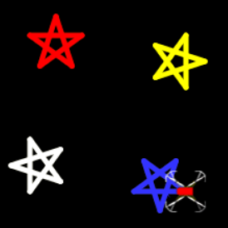
 | 试题编号：20210517-32
 | 试题类型：编程题
 | 标准答案：
 | 试题难度：困难
 | 试题解析：
 | 展示地址：点击浏览
 | 考生答案：（此题已作答）
 | 考生得分：0
 | 是否评分：已评分
 | 评价描述：

